Лекция 3.
Классификация инноваций.

3.1 Классификация инноваций

Классификация инноваций позволяет систематизировать знания о видах инноваций, их проявлениях и позициях в системе фирмы.
Методология системного описания инноваций базируется на международных стандартах, рекомендации по практическому применению которых были приняты в Осло в 1992 г. и получили название «Руководство Осло».
Существует несколько подходов к классификации инноваций.
Классификация по объектам инновации, месту расположения, степени новизны.
1 В зависимости от вида объекта инновации делятся на:
предметные инновации – это новые материальные ресурсы, сырье, полуфабрикаты, комплектующие, продукты. Инновация в виде нового продукта является определяющей и носит название продуктовой инновации. Такая инновация направлена на удовлетворение новых потребностей или существующих потребностей, но по-другому;
процессные инновации – это новые услуги, производственные процессы, методы организации производства, организационные структуры, системы управления. В этом классе инноваций определяющей является инновация в области производственных процессов, ее также называют – технологическая инновация. Такая инновация направлена на улучшение качества продукта, повышение производительности труда и увеличение объемов производства.
2 По месту в системе предприятия инновации делятся на:
- инновации на входе предприятия – новые материальные ресурсы, сырье, информация;
- инновации внутри системы предприятия – это новые полуфабрикаты, технологические процессы, информационные технологии, организационная структура. Экономический эффект такой инновации остается на предприятии;
- инновации на выходе предприятия это – новые продукты, услуги, технологии и информация, предназначенные для продажи (ноу-хау). Экономический эффект такой инновации получает потребитель.
3 В зависимости от степени новизны выделяют инновации:
радикальные (базовые) – например, новый продукт на основе изобретения-пионера;
улучшающие – например, новый продукт на основе изобретения, улучшающего изобретение-пионер;
модификационные (частные) – например, новый продукт на основе рацпредложения.
Изобретение – новое и обладающее существенными отличиями “техническое” решение практической задачи в любой области хозяйственной, социально-культурной или обороной сферы.
Изобретение-пионер – выдающееся изобретение, которому не предшествовали в мировой практике прототипы (аналоги), в их основе лежат открытия.
Открытие – установление не известных ранее, объективно существующих закономерностей, свойств и явлений материального мира, вносящих коренные изменения в уровень познаний.
Рациональное предложение – “техническое” решение, обладающее относительной новизной, например, новое для данной отрасли, или для данного рынка или для данной организации.
Наиболее эффективными являются радикальные инновации, в особенности, такие, как новый ресурс, – предметная инновация на входе предприятия. Частота появления таких инноваций – одна-две в промежуток времени 40 – 50 лет в данной области науки и техники.
Примером радикальной инновации является двигатель внутреннего сгорания, заменивший паровой двигатель. Повышение К.П.Д. двигателя внутреннего сгорания – улучшающая инновация.
Один из важнейших видов продуктовой инновации – новая техника, то есть средства производства и предметы труда, в которых материализованы новые знания и умения человека. В свою очередь применение новой техники в производстве приводит к процессным инновациям внутри предприятия – новым технологиям.
В последние десятилетия в связи с развитием информационных технологий важнейшей становится информационная инновация. Она рассматривается как новый вид ресурса.
Информационная инновация обладает двумя важнейшими свойствами:
- она является первичной по отношению к другим инновациям, так как в основе всего лежит информация;
- она является неисчерпаемой, в то время как другие ресурсы ограничены.
Общая схема классификации инноваций по технологическим параметрам, месту расположения, степени новизны представлена на рисунок 1.5.

Классификация с учетом сфер деятельности организации

С учетом сфер деятельности инновации подразделяют на:
- производственные – новые технологии, инструменты, оборудование;
- торговые – новые формы обслуживания покупателя, новая организация складирования и хранения товара, новый способ рекламы товара. Продажа товаров в кредит – пример радикальной торговой инновации.
- социальные – новый способ разрешения социальных конфликтов, вид социальной помощи, способ адаптации нового работника;
- управленческие – новые системы управления, методы принятия решений, способы планирования.
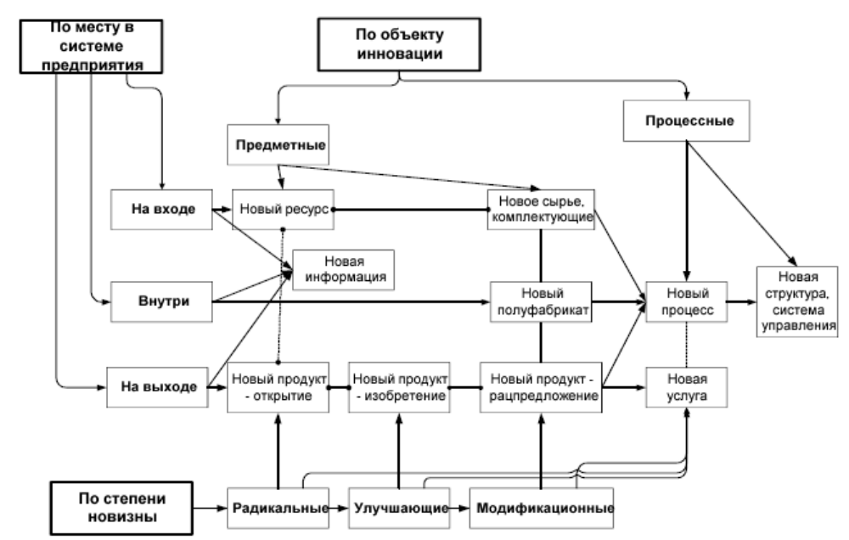

Рисунок 1.5 - Классификация инноваций

Классификация инноваций в зависимости от характера использования

Инновации могут быть использованы для удовлетворения каких-либо личных потребностей – потребительские инновации. Потребителями в этом случае являются, как правило, частные лица, семьи. Назначение потребительской инновации – увеличение экономического, социального, психологического эффекта использования товара. Примеры потребительских инноваций – новые виды одежды, пищи, бытовые приборы, услуги, лекарства и т.д. Такие инновации не используются в научно-технических и производственных видах деятельности.
Другой вид инноваций носит название производственные (инвестиционные) инновации. Потребителями производственной инновации могут быть производственное предприятие, научная организация, индивидуальный предприниматель. Назначение производственных инноваций – увеличение экономического эффекта при производстве продукции предприятия, купившего инновацию. Примеры производственных инноваций – новые виды комплектующих, инструмента, оборудования, в том числе и научного, новые технологии и т.д.

Классификация инноваций по иерархическим уровням организации

Организацию можно анализировать по трем уровням (рисунок 1.6), каждому уровню соответствует определенный вид менеджмента:
- на первом уровне организация рассматривается как единое целое – корпорация. Этому уровню соответствует стратегический менеджмент;
- на втором, нижележащем уровне организация рассматривается как совокупность различных подразделений, обладающих связями и отношениями друг с другом. Этому уровню соответствует внутрифирменный (производственный) менеджмент;
- на третьем уровне организация рассматривается как система людей, личностей. Этому уровню соответствует персональный менеджмент.
Каждому уровню соответствуют определенные виды инноваций:
- для стратегического уровня – инновации в миссии, стратегиях, инновации во внешнеэкономической деятельности, в переговорных процессах;
- для внутрифирменного уровня – инновации в производственных процессах, структуре организации, системе контроля;
- для персонального уровня – это инновации в технике личного труда, методах развития творческого потенциала личности, методах построения деловой карьеры, в системах обучения.
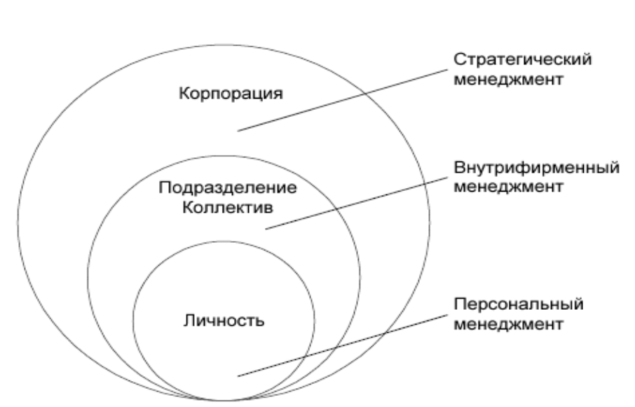
Рисунок 1.6 - Три уровня организации

Контрольные вопросы:
- Классификация инноваций
- Восстановить схему классификации инноваций:

